检 测 报 告

试验名称：过电压强度

主检： |  | 日期： | 2023年02月15日
审核： | 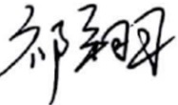 | 日期： | 2023年02月16日
批准： | 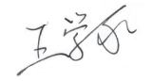 | 日期： | 2023年02月16日



北京光华荣昌汽车部件有限公司实验室

声 明

- 报告无实验室“检测专用章”无效。
- 报告无主检、审核、批准人签字无效。
- 报告涂改无效。
- 复制报告未重新加盖“检测专用章”无效。
- 对检测报告若有异议，请收到报告后15个工作日内通知实验室。
⑹ 送样检测仅对样品负责。
⑺ 电子版报告无安全密码无效。

试验单位：北京光华荣昌汽车部件有限公司实验室
地 址：北京市昌平区流村镇工业园区
电 话： (010) 60793358-5711 邮 编：102200

样品名称 | 左/右后视镜总成 | 车 型 | B41V
样品件号 | B00034691  B00034697 | 样品数量 | 3件
委托单位 | 后视镜开发部 | 生产单位 | /
送样者及其 联系方式 | 郭锐  18201382432 | 送样日期 | 2023年4月10日
试验地点 | 北京光华荣昌汽车部件有限公司 实验室 | 试验日期 | 2023年4月14日
试验项目 | 过电压强度
试验标准 | QBAIC C215142-2022
样品状态 | PV
试验结论 | 对2023年4月10日 后视镜开发部 送检的B41V左/右后视镜总成依据 QBAIC C215142-2022进行过电压强度检测，经检测符合要求。
备 注 | /

一、试验条件
试验时间： | 2023年4月14日--- 2023年4月15日
试验地点： | 北京光华荣昌汽车部件有限公司实验室
试验人员： | 李亚平
环境温/湿度： | 温度：21.0℃；湿度：39.6%
二、试验仪器设备
序号 | 设备名称 | 设备编号 | 规格型号 | 厂家 | 精度 | 有效期
1 | 直流稳压电源 | Q- 023 | KXN-3030D | 深圳市兆信电子仪器设备有限公司 | 0.1V  0.1A | 2023年7月27日
2 | 秒表 | Q-028 | JS-306 | 深圳市军斯达实业有限公司 | 30min内带1/100s显示 | 2023年11月13日
三、试验方法及评价标准
1、试验方法
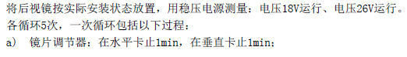
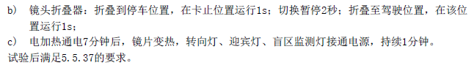
2、评价标准
外后视镜总成外观无明显改变，无干涉、噪音、异响等缺陷，各调节功能正常，包括但不限于以下功能：转向灯、电加热、电动调节、电动折叠、迎宾灯、BSD灯。
四、标准偏离
1、标准偏离
无
五、试验结果
1、试验结果
样件名称 | 样件编号 | 外观有无明显改变 | 有无干涉、噪音、异响等缺陷 | 各调节功能是否正常 | 备注
左后视镜总成 | 033-037-202303 | 无 | 无 | 是 | 该样件无迎宾灯、BSD灯。
右后视镜总成 | 033-026-202303 | 无 | 无 | 是 | 该样件无迎宾灯、BSD灯。
右后视镜总成 | 033-036-202303 | 无 | 无 | 是 | 该样件无迎宾灯、BSD灯。

六、试验照片
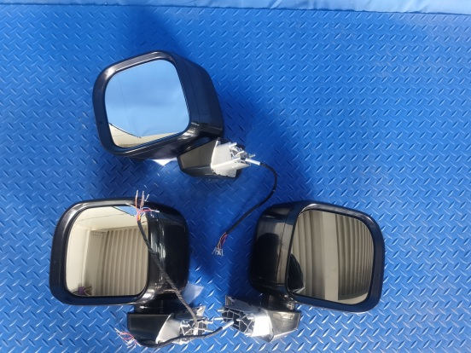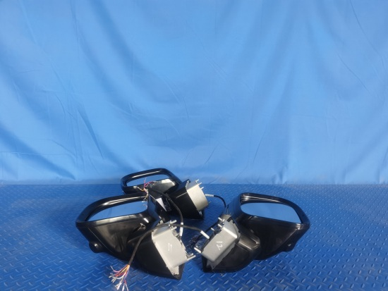
试验前
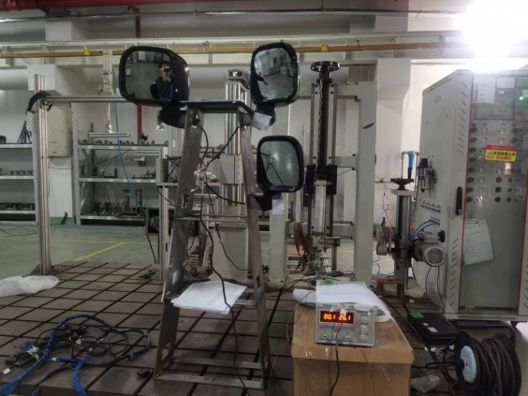
试验中
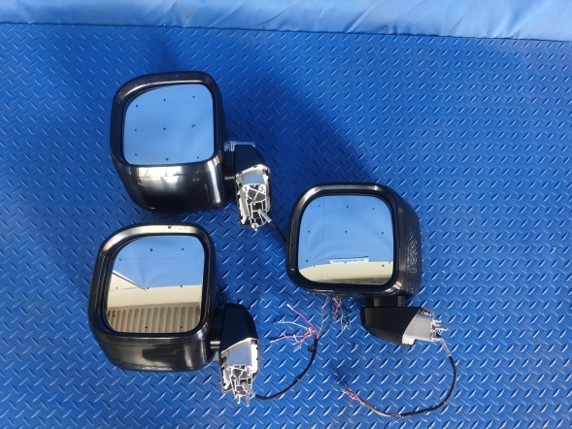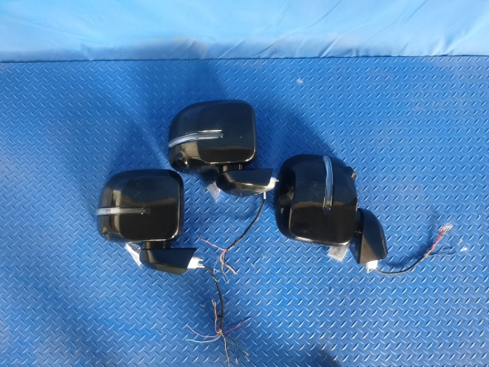
试验后
**报告结束**

